ГККП «Аманкарагайский ясли-сад «Бөбек»

ГУ «Аппарат акима Аманкарагайского сельского округа»

Конспект открытого занятия

по физкультурно-оздоровительной деятельности

в группе предшкольной подготовки «Жұлдызша»

**«Вырастем здоровыми, красивыми и сильными!»**

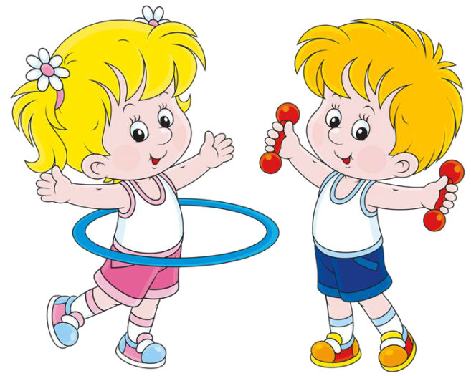

Воспитатель: Бурова М.Н.

2020 год.

**Цель:** формировать привычку к здоровому образу жизни.

**Задачи:**

* Учить сохранять равновесие при ходьбе по ограниченной поверхности, развивать физические качества (быстроту, ловкость, координацию движений).
* Совершенствовать прыжки, умение отталкиваться и приземляться на полусогнутые ноги.
* Развивать умение перекладывать мяч из руки в руку в движении.
* Воспитывать любовь к спорту, к здоровому образу жизни, формировать потребность в ежедневных физических упражнениях.

**Оборудование:** поролоновый кубик, с нарисованными заданиями; гимнастическая скамейка, мешочки с песком, мячи, цветные детские ведра, гантели, дорожки здоровья.

**Методы и приемы:**

* наглядные - демонстрация и показ способов выполнения физкультурных упражнений,

наглядное пособие «Спортивный кубик»;

* словесные - называние упражнений, объяснение, комментирование хода их

выполнений, художественное слово;

* практические - повторение упражнений с изменением и без, совместно

последовательное выполнение движений вместе с педагогом и самостоятельно.

**Предварительная работа:** разучивание комплекса общеразвивающих упражнений, оздоровительного массажа, беседы о здоровом образе жизни, о пользе занятий спортом и физкультурой; рассматривании иллюстраций о разных видах спорта.

**Полиязычие:** здоровье – денсаулық – health, мяч – доп – ball.

**Ход занятия:**

**Воспитатель:**

- Дорогие ребята, сегодня у нас с вами будет необычное занятие. Сначала послушайте, какое стихотворение я вам прочитаю:

*Я ребятам друг, и взрослым,*

*Разный я - смешной, серьёзный,*

*Без меня не проживёшь,*

*Мышцами не обрастёшь.*

*Если дружен ты со мной,*

*Настойчив в тренировках-*

*Будешь в холод, дождь и зной*

*Выносливым и ловким.*

- Как вы думаете, о чём говориться в этом стихотворении?

- Что это за друг взрослых и детей? (спорт).

- Какие виды спорта вы знаете? (ответы детей).

- Для того чтобы вырасти здоровыми, красивыми и сильными, обязательно нужно заниматься спортом, ведь спорт - это здоровье.

**Полиязычие:** здоровье – денсаулық – health.

А раз спорт - это здоровье, поэтому я вас приглашаю в клуб «Здоровейка», где мы с вами будем развивать свою ловкость, силу и выносливость. Все спортсмены начинают свою тренировку с разминки:

*Дети дружно встали в ряд,*

*Горят глазки у ребят,*

*Мы с зарядкой дружны,*

*Быть здоровыми должны!*

**Разминка:**

1.Ходьба на носках с поднятыми вверх руками.

*К солнышку руки подняли повыше,*

*Идем на носочках, тянемся выше.*

2.Ходьба на пятках, руки за спиной.

*Руки за спину спрячем, ребята,*

*Сейчас мы шагать будем на пятках.*

3.Ходьба в приседе, руки держать на коленях.

*Присядем на носочки, руки на колени,*

*В полном приседе идем, мы не зная лени.*

4.Бег «змейкой».

*А теперь все змейкой дружно*

*Бежим за здоровьем – это нужно.*

*Дышим ровно, не спешим,*

*За осанкой следим!*

5.Гимнастическая ходьба.

*Шагают гимнасты, тянут носочки*

*Спины прямые, шаг ровный и точный.*

6.Бег, с высоким подниманием коленей.

*Бег в колонне начнем без лени.*

*Руки на пояс, выше колени.*

7.Упражнение на восстановление дыхания.

*Приложили мы старанье,*

*Восстановим - ка дыхание!*

Обычная ходьба, с построением в круг.

**Воспитатель:** Что ж ребята, молодцы, разминку мы провели очень ловко, продолжаем тренировку.

**Общеразвивающие упражнения (комплекс с гантелями):**

(Указания и показ воспитателя)

**«Спортсмены на тренировке»**

И.п.: стоя, ноги врозь, руки на поясе.

1-руки в стороны

2-3 - рывки прямыми руками назад

4-и.п. (6-8 раз)

**«Штангисты»**

И.п.: основная стойка, руки вдоль туловища.

1- поднять руки к плечам

2- вверх

3- к плечам

4- вернуться в И.п. (6-8раз)

**«Ласточка»**

И.п.: основная стойка.

1- стоя на правой ноге, левую ногу отвести назад, руки в стороны, прогнуться.

2- И.п.

3-4 - То же с другой ногой. (6-8 раз)

**«Боксеры»**

И.п.: основная стойка, руки перед грудью, согнуты в локтях.

1- повернуться вправо, выпрямить силой левую руку вперед

2-И.п.

3- то же влево.

4- И.п. (6-8 раз)

**«Гимнасты»**

И.п.: пятки вместе, носки врозь, руки вдоль туловища.

1-3- присесть, отрывая пятки, разводя колени в стороны, руки выпрямить вперед

4- вернуться в И.п. (6-8 раз)

**«Футболист»**

И.п.: лежа на спине, ноги прямые, вместе, руки вдоль туловища

1- согнуть в колене правую ногу,

2-3- бить правой ногой по воображаемому мячу.

4- вернуться в И.п. То же левой ногой (6раз)

**«Оздоровительный бег»**

И.п.: основная стойка, руки согнуты в локтях.

Бег на месте, высоко поднимая колени.

Повторить 3 раза по 20 секунд, чередуя с ходьбой.

**«Отдохнем»**

И.п.: ступни параллельно, руки опущены.

1—2 — поднять руки дугами через стороны вверх, потрясти ими.

3—4 — медленно вернуться в исходную позицию (7 раз)

**Воспитатель:** А чтоб узнать какие упражнения мы будем выполнять дальше, я приготовила нам помощника, отгадайте загадку, и узнаете кто или что это:

*Как его нам не вертеть*

*Равных граней ровно шесть.*

*С ним в игру сыграть мы сможем,*

*Только будем осторожны:*

*Он не ласков и не груб,*

*Потому что это… (куб).*

**Воспитатель:** Сегодня на занятии нам будет помогать спортивный кубик. На каждой его грани изображены различные виды упражнений. Мы этот кубик будем бросать, и выполнять выпавшие упражнения: *Спортивный кубик мы кидаем,*

*Упражнения выполняем!*

**Основные виды движений:**

- Ходьба по гимнастической скамейке (боковым приставным шагом, с мешочком на голове; ходьба, с заданием присесть на середине).

- Ходьба по гимнастической скамейке, с перекладыванием на каждый шаг вперед мяча из руки в руку над собой. (**полиязычие:** мяч – доп – ball)

- Прыжки на двух ногах, между стоящими ведёрками на полу (змейкой)

- Ходьба по дорожкам здоровья.

- Две музыкальные паузы.

**Воспитатель:** Все спортсмены молодцы, настало время для игры!

**Подвижная игра «Колдунчик»**

Дети берутся за руки и образуют круг. Из числа играющих, при помощи считалки, выбирается «Колдунчик», который находится в центре круга. Игроки, двигаясь по кругу в одну сторону, а ведущий в другую, произносят слова:

*Наш колдунчик дело знает,*

*Салит быстро, не зевает.*

*Здесь рискуй и пропадай,*

*Только друга выручай.*

После этих слов игроки разбегаются в разные стороны, а «Колдунчик» должен постараться осалить всех играющих. После того, как игрока задели, он занимает заданную стойку (ноги на ширине плеч, руки в стороны) и ждет, когда другой участник игры расколдует его. Расколдованный игрок продолжает игру. Указания: для того, чтобы расколдовать игрока, нужно пролезть у него между ног. Игра повторяется 2-3 раза.

**Воспитатель:**  *Мы весело играли,*

*Упражнения выполняли.*

*А теперь мы отдохнем,*

*И массаж сейчас начнем:*

**Оздоровительный массаж** (выполняют движения по тексту)

*Чтобы не зевать от скуки,*

*Встали и потёрли руки.*

*А потом ладошкой в лоб –*

*Хлоп, хлоп, хлоп, хлоп!*

*Щёки заскучали тоже?*

*Мы и их похлопать можем!*

*Ну-ка, дружно, не зевать!*

*1, 2, 3, 4, 5!*

*А теперь уже, гляди,*

*Добрались и до груди!*

*Постучим по ней на славу:*

*Сверху, снизу, слева, справа!*

*Постучим и тут и там,*

*И немного по бокам.*

*Не скучать и не лениться!*

*Перешли на поясницу.*

*Чуть нагнулись, ровно дышим.*

*Потянулись – выше, выше!*

**Воспитатель:**

**-** Посмотрите, ребята, какие вы стали сильные и красивые, после нашего занятия.

- Скажите ребята, понравилось вам заниматься в клубе «Здоровейка»?

- А какое упражнение вам понравилось больше всего выполнять?

- А было для вас что-то трудным? (ответы детей).

Вам теперь не страшны никакие болезни. И на прощание я вам желаю крепкого здоровья:

*Кто спортом занимается, тот в жизни улыбается,*

*Здоров и весел он всегда, не унывает никогда!*

*Нет рецепта в мире лучше, будь со спортом неразлучен,*

*Проживешь 120 лет - вот в чем кроется секрет!!!*